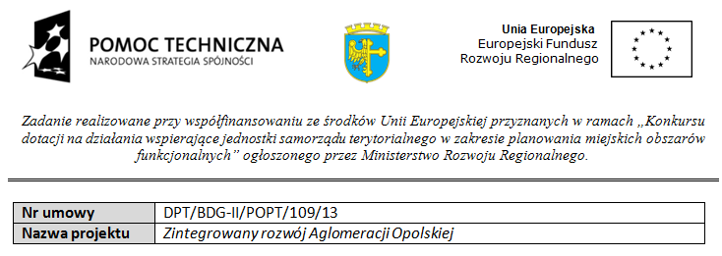Załącznik nr 2 do zapytania ofertowego – Formularz ofertowy

FORMULARZ OFERTOWY

Dane Zamawiającego
Miasto Opole
Rynek- Ratusz
45 -015 OPOLE
NIP: 7543009977
Tel- 77 5411434
e-mail: aleksandra.tyla@um.opole.pl
Dane Oferenta
Nazwa

Adres

Tel:

Adres e-mail:
NIP

W odpowiedzi na zapytanie ofertowe z dnia 12 lutego 2014r. dotyczące oferty na opracowanie szczegółowego opisu przedmiotu zamówienia (SOPZ) wraz z projektem umowy dla zamówienia publicznego realizowanego w trybie PZP na opracowanie dokumentacji projektowo – kosztorysowej infrastruktury telekomunikacyjnej dla działań zmierzających do budowy Optycznej Sieci Teleinformatycznej Aglomeracji Opolskiej „OSTA” informujemy, że jesteśmy gotowi wykonać przedmiotowe zadanie za następującą cenę:
1. netto |  |  | zł
2. podatek VAT w kwocie |  |  | zł
3. brutto |  |  | zł
4. słownie cena brutto |  |  | zł
Termin realizacji zamówienia: | zgodnie z umową
Oświadczenie

Oświadczam, że bez zastrzeżeń akceptuję warunki zawarte we wzorze umowy.

............................................... | ...............................................
miejscowość i data | podpis uprawnionego przedstawiciela oferenta

